1.3 运动快慢的描述----速度

班级 姓名 学号

【目标导学】：
（1）理解速度概念，知道速度是表示物体运动快慢的物理量，知道速度的定义．
（2）知道速度是矢量，知道速度的单位、符号和读法．了解生活实际中的某些直线运动的速度大小数据．
（3）理解平均速度的概念，知道平均速度的定义式，会用平均速度的公式解答有关的问题．
（4）知道瞬时速度的概念及意义，知道瞬时速度与平均速度的区别和联系．
（5）知道速度和速率以及它们的区别
【课前预习】

1.平均速度与瞬时速度的意义相同吗？

2．请就本节内容提出几个问题。（可以是预习过程中产生的疑问，也可以就学习内容设计问答题）

3.课本p.18～p.19问题与思考
【新课教学】
一．坐标与坐标的变化量
以百米赛跑为例，你参加赛跑的跑道是笔直的，你能说明“坐标”与“坐标的变化量”有何不同，又有何联系?

课件投影图1—3—l，让学生观察，用数轴表示坐标与坐标的变化量，能否用数轴表示时间的变化量?
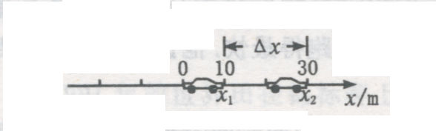
[思考与讨论]
1．图1—3—l中汽车(质点)在向哪个方向运动?

2．如果汽车沿轴向另外一个方向运动，位移Δx是正值还是负值?

二．速度和速率：
（一）速度

（二）速率

【例1】下列对各种速率和速度的说法中，正确的是（ ）
A．平均速率就是平均速度
B．瞬时速率是指瞬时速度的大小
C．匀速运动中任意一段时间内的平均速度都等于其任一时刻的瞬时速度
D．匀速直线运动中任何一段时间内的平均速度都相等
三、平均速度和瞬时速度：

【例2】一个运动员在百米赛跑时,50m处的速度是6m/s,16s末到达终点时的速度为7.5m/s,则整个跑动过程中他的平均速度的大小是( )
A.6m/s B. 6.25m/s C.6.75m/s D.7.5m/s
【例3】 一质点始终向着一个方向做直线运动,在前t时间内平均速度为v/2后t/2时间内平均速度为v,则物体在这3t/2时间内平均速度大小是
A.3v/4 B.3v/2 C.v D.2v/3 ( )

[思考与讨论]
1．同一物体的同一段运动的平均速率的大小一定等于平均速度的大小吗？

2．同一物体的同一段运动的瞬时速率的大小一定等于瞬时速度的大小吗？

【例4】 某同学星期日沿平直的公路从学校所在地骑自行车先后到甲、乙两位同学家去拜访他们，位移时间图象如图1所示。试描述他的运动过程，在图2中画出他的速度时间图象。

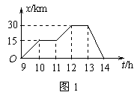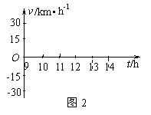
【课堂小结】：

【总结反思】：

